**Стоит над горою Алеша**

**Болгарии русский солдат**

*Русские люди. Жизни. Судьбы.*

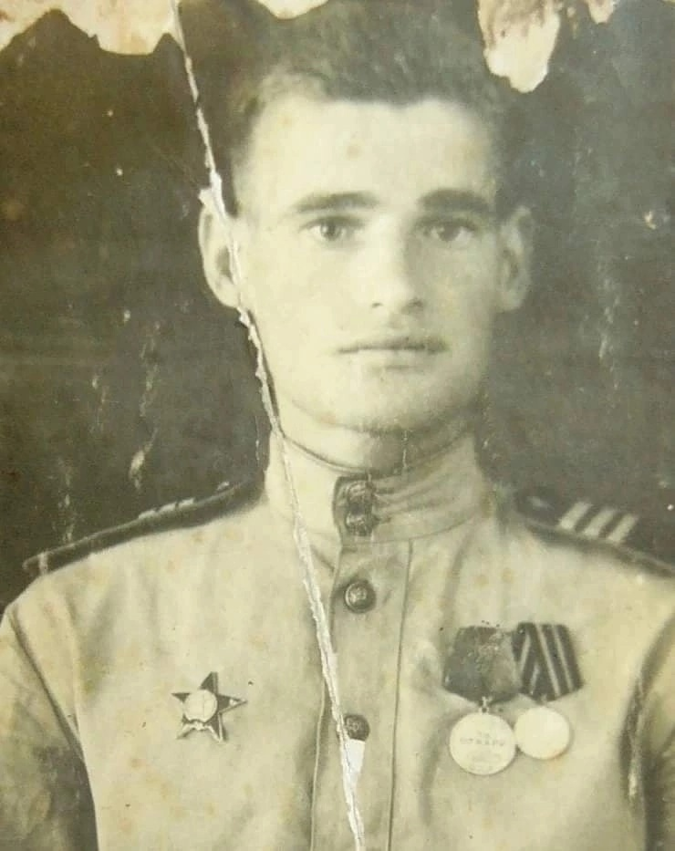

5 ноября 1957 года в старинном болгарском городе Пловдиве открывали памятник советским воинам-освободителям. Болгары назвали его ласковым русским именем – «Алеша».

О том, почему этот памятник стал именоваться «Алешей», знает каждый болгарин.

В сентябре 1944 года в уже освобожденной Болгарии советские воины-связисты помогали восстанавливать воздушную телефонную связь между Пловдивом и Софией. Среди них был и 22-летний сибиряк Алеша Скурлатов – рослый, плечистый, с русым чубом, чистыми синими глазами, отчаянный весельчак. Особенно запомнилось всем, как в мае сорок пятого, когда праздновали Победу, Скурлатов посадил себе на плечи двух болгар и отплясывал с ними! Он был настолько колоритен, что кто-то не удержался и сделал с него несколько рисунков карандашом.

В Пловдиве Алексей очень подружился с Методи Витановым, начальником подразделения связи, а до того бойцом болгарского Сопротивления. Когда после войны в Пловдиве, на холме Бунарджик стали возводить памятник Советской Армии, Витанов рассказал о своем русском друге знакомому скульптору, показал карандашные наброски. Могучий и статный, Скурлатов идеально соответствовал образу советского солдата-освободителя, и болгарский скульптор увековечил в бетоне и железе могучую фигуру Алексея Ивановича. Методи самолично вывел на памятнике имя русского друга – «Алеша». Так и стали с тех пор в Болгарии называть каменного русского солдата.

***

На войну 19-летнего Алексея взяли в августе 1941 года, как он говорил, «прямо с трактора». На дорожку мама дала ему узелок с алтайскими яблоками, но он их долго не ел – яблоки пахли домом.

Алексей Скурлатов воевал в составе отдельного лыжного батальона сибиряков (лыжная разведка). Их называли наземными десантниками: они должны были успеть проникнуть в тыл противника и своей внезапной атакой помочь основным армейским силам, а также засечь огневые точки немцев и передать артиллерии данные для ведения прицельного огня.

Как вспоминал Скурлатов, «переходы были по 90 километров за ночь. И сразу в бой. Такое, наверное, кроме сибиряков, никто бы не выдержал».

Боевое крещение Алексей Скурлатов принял в декабре 1941-го под Москвой, освобождал города Подмосковья, участвовал в страшной битве за Ржев, в боях за Калинин, где был дважды ранен. Но улыбалось Скурлатову солдатское счастье.

Два раза получали в родной алтайской деревне Налобиха на него похоронки. Первая пришла Скурлатовым в 1942 году. Отплакали по Алексею мать и сестры. А тут письмо от него: «Маманя, я живой!». Вторая похоронка пришла с новгородской земли.

Как это случилось, вспоминает боевой друг Скурлатова Георгий Тарасович Шпыхов: «...В мартовские дни 1943-го бойцы 250-й стрелковой дивизии, не зная сна и отдыха ни днем, ни ночью, преодолевая бездорожье, спешили от Селигера к новгородской извилистой речке Редья, по обоим берегам которой располагались деревни с незамысловатыми названиями Веревкино и Вязки. Враг в Вязках создал сильный опорный пункт, который, в результате стремительного наступления советских войск, оказался в тылу наших частей. Надо было срочно его уничтожить. Лыжники 250-й подошли к противнику почти ему в «спину». Но атаки с ходу у усталых воинов не получилось. На крутом берегу Редьи занял позиция пулеметный взвод отдельного лыжного батальона, который своим огнем должен был поддерживать атакующих бойцов. Отсюда, как на ладони, были хорошо видны на взгорке вражеские укрепления. Перед боем командир взвода старший лейтенант Иван Никонов и его помощник Алексей Скурлатов обошли все двенадцать пулеметных точек, каждому расчету поставили конкретную задачу и теперь ждали сигнала.

На рассвете Скурлатов увидел, как короткими перебежками спешившиеся лыжники поднимались по косогору к вражеским позициям. И тут стали рваться мины – фашисты обрушили на атакующих и наспех оборудованные пулеметные и минометные точки батальона всю имевшуюся у них огневую мощь. В первые секунды боя снаряд упал позади Скурлатова прямо на бровку траншеи. Его, и всех, кто находился рядом с ним, завалило землей. Сколько они лежали так, никто не знает. Только за это время враг был смят и уничтожен. В штабах подсчитывали потери, отсылали в родные места погибших извещения со штампом 250-й стрелковой дивизии. Ушло извещение и в Алтайский край: «Ваш сын, красноармеец Скурлатов Алексей Иванович, в бою за социалистическую Родину проявил геройство и мужество. Был убит 6 марта 1943 года и похоронен в деревне Веревкино Старорусского района Ленинградской области».

А в это время сестрички милосердия обходили поле боя, осматривали лежащих на косогоре и в траншеях сраженных бойцов, надеясь найти живых. Одна из них увидела торчащие из земли ноги солдата. Девушка разрыла землю и увидела, что боец жив. У Скурлатова была глубокая контузия: из носа, рта и ушей сочилась кровь, кровью были залиты и глаза. Его осторожно спустили с кручи, уложили в сани и по реке Редье на лошадке повезли вместе с убитыми к станции.

Очнулся Алексей в госпитале в Осташкове. Он ничего не слышал и ничего не говорил, руки и все тело дрожали, как в лихорадке. Речь пришла не сразу. Первое слово, которое удалось выговорить Алексею, было – «война». После выздоровления Скурлатов попал снова в район Старой Руссы. Его родная 250-я стрелковая дивизия была тогда далеко от этих мест, и он прибыл в 188-ю».

Из-за тяжелого ранения Алексея Ивановича из артиллерийской разведки перевели в связисты. Воевал на Курской дуге, в составе 3-го Украинского фронта участвовал в освобождении Украины, Белоруссии, Молдавии, Румынии. Победу Алексей Скурлатов встретил в Болгарии.

Демобилизовался в 1947-м и вернулся к себе на Алтай. Работал комбайнером, слесарем в МТС, а затем на мотороремонтном заводе. Слушая по радио ставшую популярной и в Болгарии, и в России песню «Стоит над горою Алеша...», он и не догадывался, что это поют о нем.

История о том, как в 1970-е годы Методи Витанов решил найти русского друга, прогремела на весь Союз. В марте 1974 года Витанов в журнале «Огонек» рассказал историю памятника Советской Армии в Пловдиве, о том, как трепетно к нему относится местное население, объяснил, почему памятнику дано имя «Алеша», и просил откликнуться советского солдата, с которым его свела война.

На ремонтном заводе, где слесарил Скурлатов, заметку прочитали. Алексей Иванович себя узнал, но товарищи по бригаде не поверили: так не бывает, ну какой из тебя памятник?! Скурлатов замкнулся, о Пловдиве и о памятнике не говорил больше никогда и ни с кем.

Но от судьбы не уйдешь. В 1980-м году все же разыскал Скурлатова уральский учитель и журналист Леонид Голубев, списался с героем, попросил фотографию и переслал ее в Болгарию. В ответ Витанов написал: «Я нашел тебя, Алеша!». И в 1982 году Алексей Иванович поехал в гости к болгарам.

– Встречали как министра, – посмеиваясь, вспоминал Скурлатов. – В Пловдиве вся площадь была запружена людьми, хор пел песню. Мне сказали, что я – символ дружбы двух народов.

Горожане улицами выходили смотреть на русского ветерана. Его путь к каменному «Алеше» забрасывали розами. Как вспоминал Алексей Иванович, «сердце екнуло, когда своего тезку увидел. А еще запомнил, что у памятника посажены наши сибирские ели. Потом были встречи, вечера воспоминаний, мне вручили серебряную медаль, подарки, а также грамоту, удостоверяющую, что отныне я являюсь почетным гражданином Пловдива…».

Сила любви и уважения была такова, что спустя годы, когда местные политики попытались снести памятник как наследие коммунистов, именно жители Пловдива отстояли своего защитника «Алешу».

В прямом смысле: горожане установили на горе Бунарджик круглосуточные дежурства.  
Женщины из красных и белых нитей сплели «Алеше» гигантскую мартиницу – символ здоровья и долголетия, которую по обычаю болгары подносят родственникам и друзьям 1 марта.

Мартиницу повесили на груди «Алеши» – чтобы она оберегала его от зла.  
Верховный суд Болгарии постановил, что монумент «Алеша» – это памятник Второй мировой войны и сносу он не подлежит.

В марте 1986 года Алексею Скурлатову довелось осуществить свою давнюю мечту – побывать в памятных для него новгородских местах.

После встречи ветеранов Третьего Украинского фронта в Москве (им отдали Колонный зал Дома Союзов в Кремле) Алексея Ивановича и его боевого друга Георгия Шпыхова неожиданно осенила дерзкая мысль – а почему бы не попытаться поискать ту самую деревню Веревкино, где он когда-то был «убит и похоронен»? Удалось выяснить, что Веревкино и село Вязки, на которое тогда наступала дивизия, входят в состав Поддорского района Новгородской области.

Ветеранов принял первый секретарь Поддорского райкома партии Андрей Павлович Капшук. Он был потрясен тем, что перед ним стоит живой герой любимой им песни «Алеша». На райисполкомовском УАЗике поехали на места боев. Ехали около часа. Шофер остановил машину у невысоких кустиков и сказал: – Вот это и есть Веревкино. А там, за речкой, и Вязки – километра два отсюда.

«Деревень уже не было, – вспоминал Г. Шпыхов. – Кое-где одиноко стояли старые деревья, кусты сирени и черной смородины. Медленно продвигаясь вдоль речки, Алексей Иванович искал обрыв, где был тогда глубоко врытый в землю и покинутый немцами блиндаж с рельсовым канатом.

И вдруг:

– Братцы! – закричал Скурлатов. – Вот оно, это поле!..

А за ним высился берег, где в 1943-м году занимал позиции пулеметный взвод Скурлатова».

В 2007 году исполнилось 50 лет памятнику «Алеша», 40 лет – песне, ставшей на многие годы неофициальным гимном Пловдива, и 85 – Алексею Ивановичу Скурлатову. 30 марта его поздравлял весь Алтайский край, а Болгария чествовала ветерана на приеме в своем консульстве в Новосибирске. Краевое правительство наградило фронтовика знаком «За заслуги перед Алтайским краем» и подарило ему «Жигули».

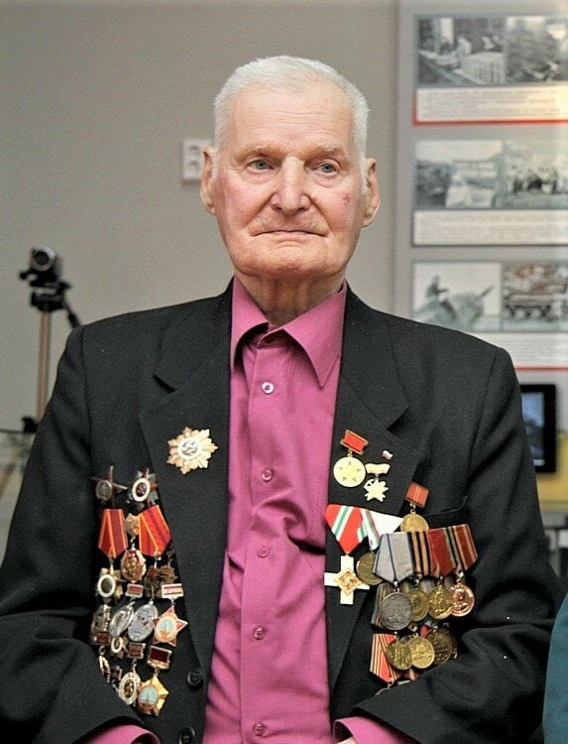

До самых своих последних дней Алексей Иванович оставался статным, могучим и очень красивым. Жил в родном селе Налобиха, скромно и просто. После смерти жены ангелом-хранителем была дочь Нелли. У него – двое внуков и пятеро правнуков, младшего из которых назвали в честь знаменитого, героического прадеда Алешей.

О войне вспоминать не любил – «страшное это было дело. А кто любит страшное вспоминать?». И фильмы военные смотрел всегда молча, без комментариев. Дружил с ребятами из местного патриотического клуба. Свои военные фотографии, медали и письма, которые приходили «Алеше» со всего света, доставал из старенького шкафчика редко – только уступая просьбам очередного заезжего журналиста. С однополчанами последние годы уже не переписывался – стеснялся старческого дрожащего почерка, а звонить по телефону старики не привыкли, да и дорого...

Алексей Иванович Скурлатов ушел 3 ноября 2013 г., на 92-м году жизни. Сотни людей со всего Алтая собрались в небольшом ДК села Налобиха, чтобы проводить в последний путь своего знаменитого земляка. Вместо траурной музыки звучала песня «Алеша». И казалось, что своего тезку незримо провожает и каменный солдат «Алеша», вот уже более полувека смотрящий на Родину с высокого холма над болгарским городом.

У каждого в жизни есть свое предназначение. Видимо, не зря судьба отмерила Алексею Скурлатову такую долгую жизнь и так хранила его на войне, потому что суждено было ему встать в Болгарии памятником солдатскому мужеству.

И как знать, может быть, и не было бы всей этой истории, если бы в далеком 43-м году, на вздыбленной снарядами земле, у затерянной на новгородских просторах деревеньки Веревкино, пробегавшая мимо воронки неведомая медсестричка не увидела вдруг, что у засыпанного землей и почти убитого солдатика моргают глаза...

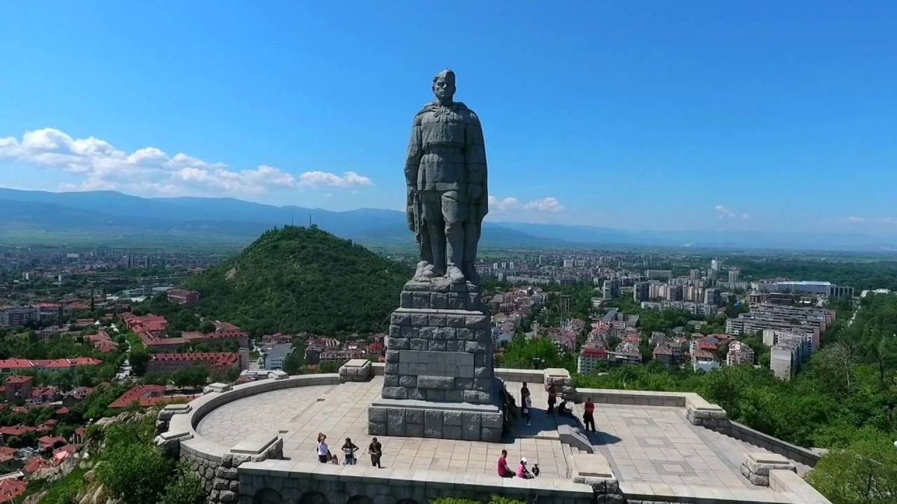

*Смотрите еще:*

<https://vkvideo.ru/video-205176892_456241082>

<https://vkvideo.ru/video516521317_456239327>